Стерлитамак отметил тройной праздник: День города, День химика и День предпринимательства
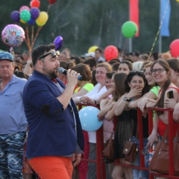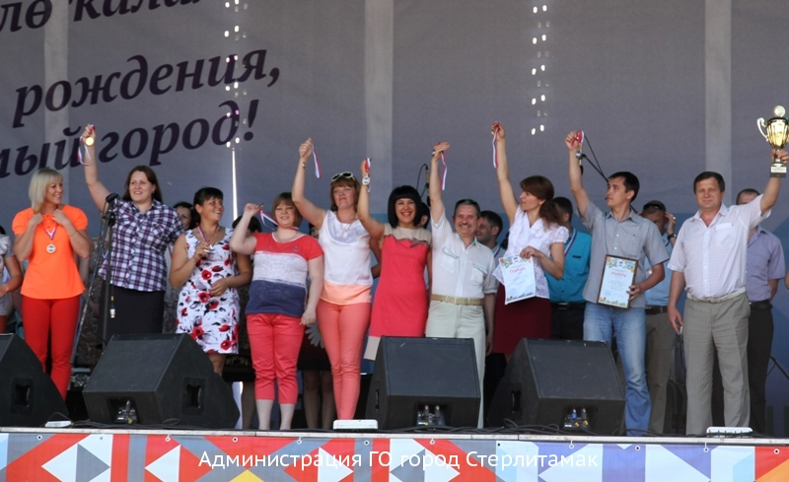
Начались мероприятия с официальной части. 30 мая, в первой половине дня высокие гости в лице заместителя премьер-министра Правительства РБ Евгения Маврина, депутатов Курултая РБ и Совета городского округа г.Стерлитамак вместе с главой администрации города Алексеем Изотовым посетили АО «Аллат». Гостям показали цех первичной переработки молока, который недавно был реконструирован, а также они продегустировали продукцию, высоко оценив её качество.
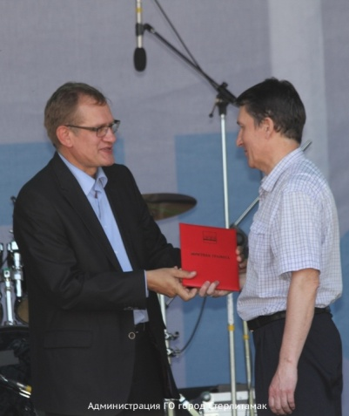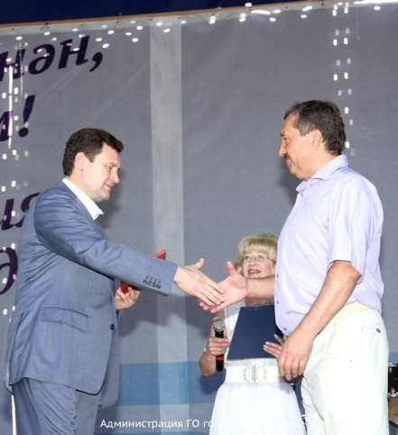
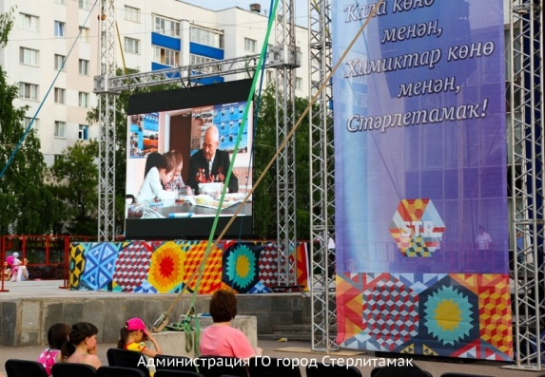
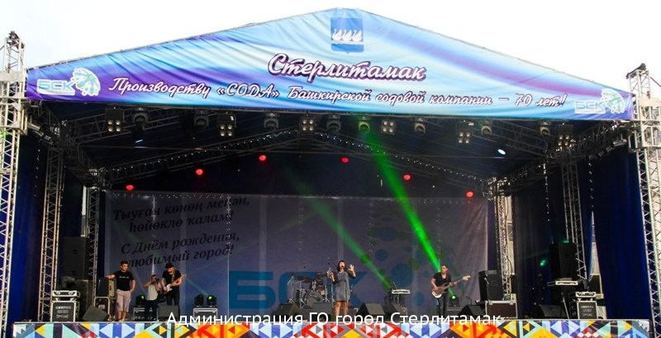

На ООО «ХайдельбергЦемент РУС» вниманию гостей был представлена новая цементная мельница, которая была создана в рамках модернизации цементного производства. Как отметил генеральный директор ООО «ХайдельбергЦемент РУС» Константин Морозов, бюджет проекта, главной целью которого является обеспечение потребности в высокомарочных видах цемента в Республике Башкортостан, составил свыше 2 млрд.рублей, а его реализация рассчитана на три года.
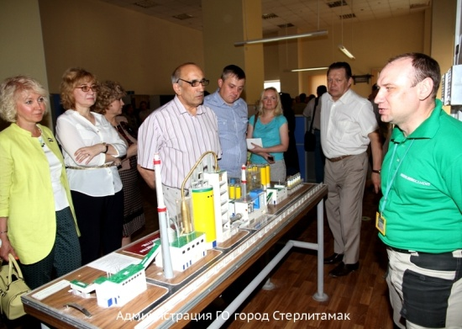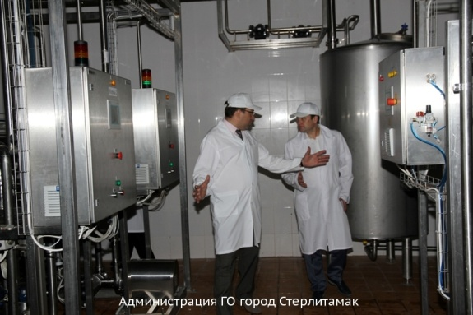
Далее маршрут делегации пролегал до аллеи по пр.Ленина: здесь развернулась выставка «Город мастеров», где умельцы города, талантливые горожане раскрыли весь свой талант и изобретательские способности в вещах, созданных своими руками. Аллея пестрила яркими красками: картины, поделки из дерева, из войлока, куклы, изделия из бисера, паласы. На суд гостей и жителей города были представлены: робот, который может подавать руку для приветствия, мобильное рабочее место (МРМ-1), полностью изготовленное из дерева, которое легко складывается в компактный чемодан и многое другое. Здесь же, на аллее пр.Ленина, открылся новый памятник отцу. Композиция представляет собой папу с дочкой.
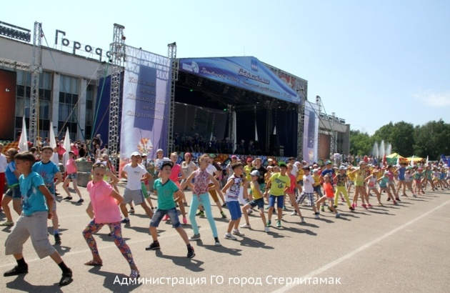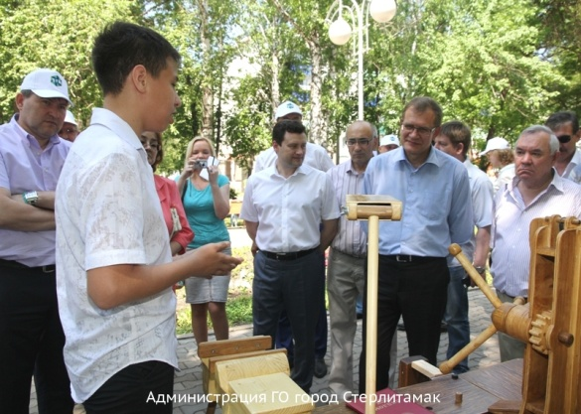

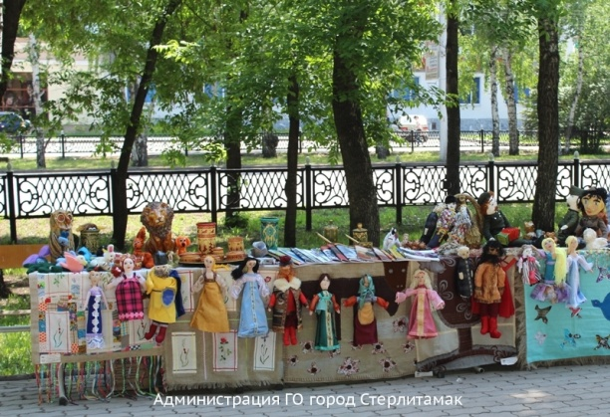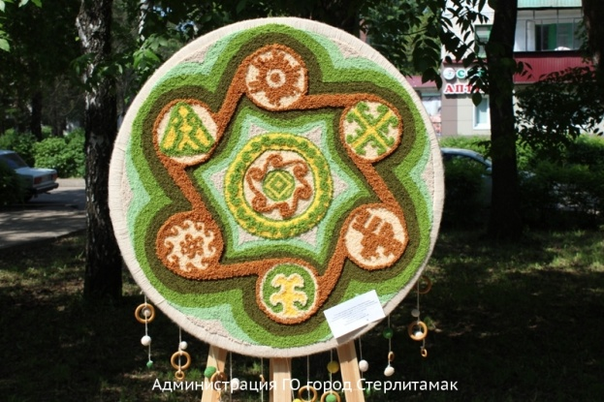
Ещё один памятник в торжественной обстановке открыли глава администрации города Алексей Изотов и заместитель премьер-министра Правительства РБ Евгений Маврин – это памятник семье. Скульптурная композиция называется «Здравствуйте». Автором идеи стал стерлитамакский скульптор Александр Пименов, реализация и лепка скульптора Никиты Мазаева (г. Москва). Эта композиция, выполненная в реалистичной манере, органично влилась в городской интерьер.
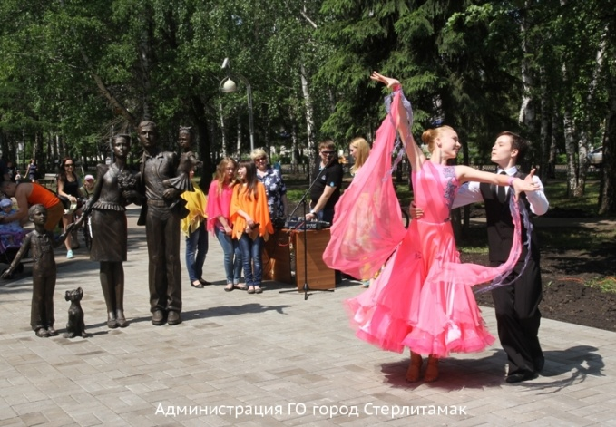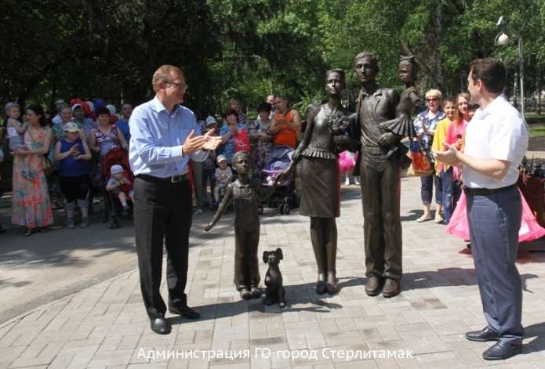

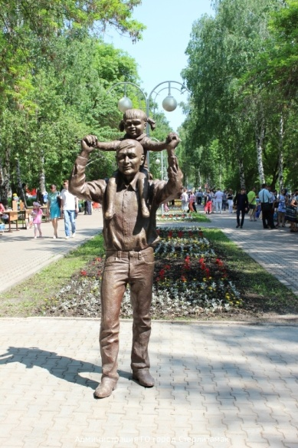
Суббота в Стерлитамаке – традиционно день проведения свадеб, поэтому в парке Победы, куда заехали гости, не было отбоя от молодожёнов, желающих сфотографироваться с Алексеем Изотовым и Евгением Мавриным. Всё это придавало официальной части праздника непринуждённую, доброжелательную атмосферу.
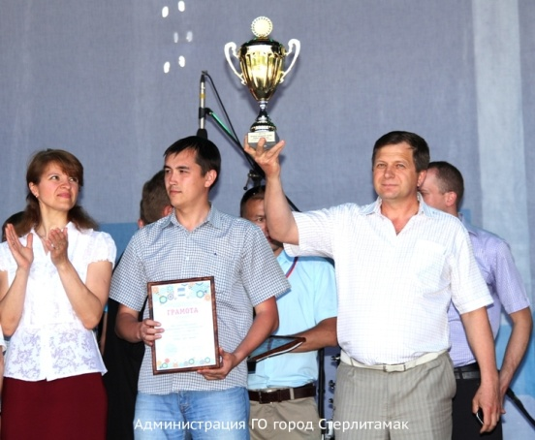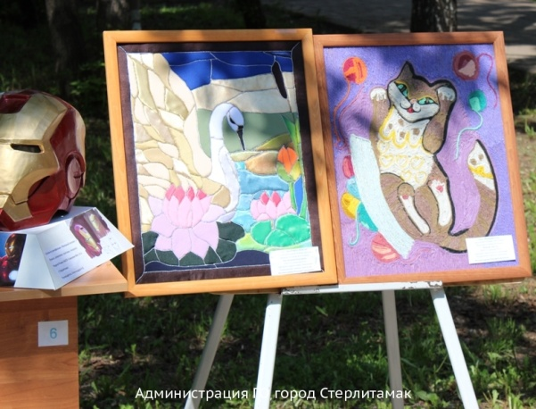

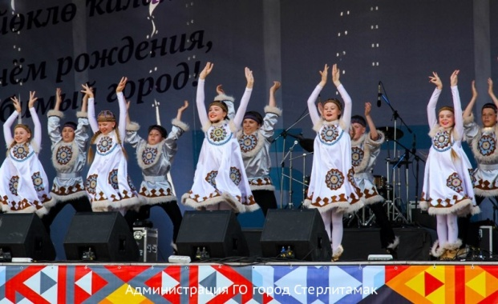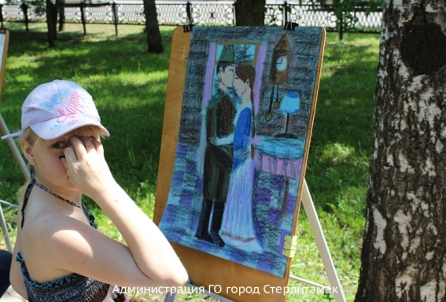

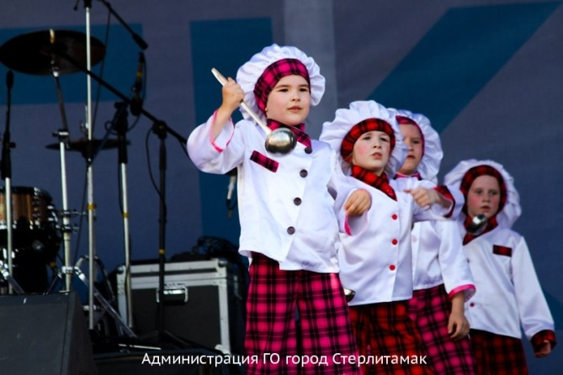
Тем временем на основных городских площадках разворачивалось праздничное действо. В сквере им.Г.Жукова проходили соревнования по велоспорту для детей от 3 до 8 лет, в парке им.Ю.Гагарина состоялся турнир «Богатыри Стерлитамака». На сцене перед ГДК выступили творческие коллективы города, Алексей Изотов и Евгений Маврин также со сцены поздравили жителей города с праздником. Евгений Маврин, который, к тому же, курирует Стерлитамак, отметил, что главное событие для Стерлитамака впереди – это 250-летие в следующем году, и поэтому город должен провести этот год не только в состоянии ожидания праздника, но и в работе, чтобы были новые достижения. Лучшим работникам города вручили благодарственные грамоты, а также поздравили финалистов спортивных соревнований «Кубок трёх мячей», инициатором и активным участником которых является Алексей Изотов.
Праздничные мероприятия продолжились концертом известных групп «Корни», «Чи-Ли» и «Мураками», а на площади перед СГТКО выступили рок и рэп-группы города. Завершился праздничный день впечатляющим фейерверком.
